Запись на прием к врачу с помощью сайта «www.gosuslugi.ru»
Войдите в личный кабинет на портале Госуслуг и в левом углу выберете вкладку «Здоровье»
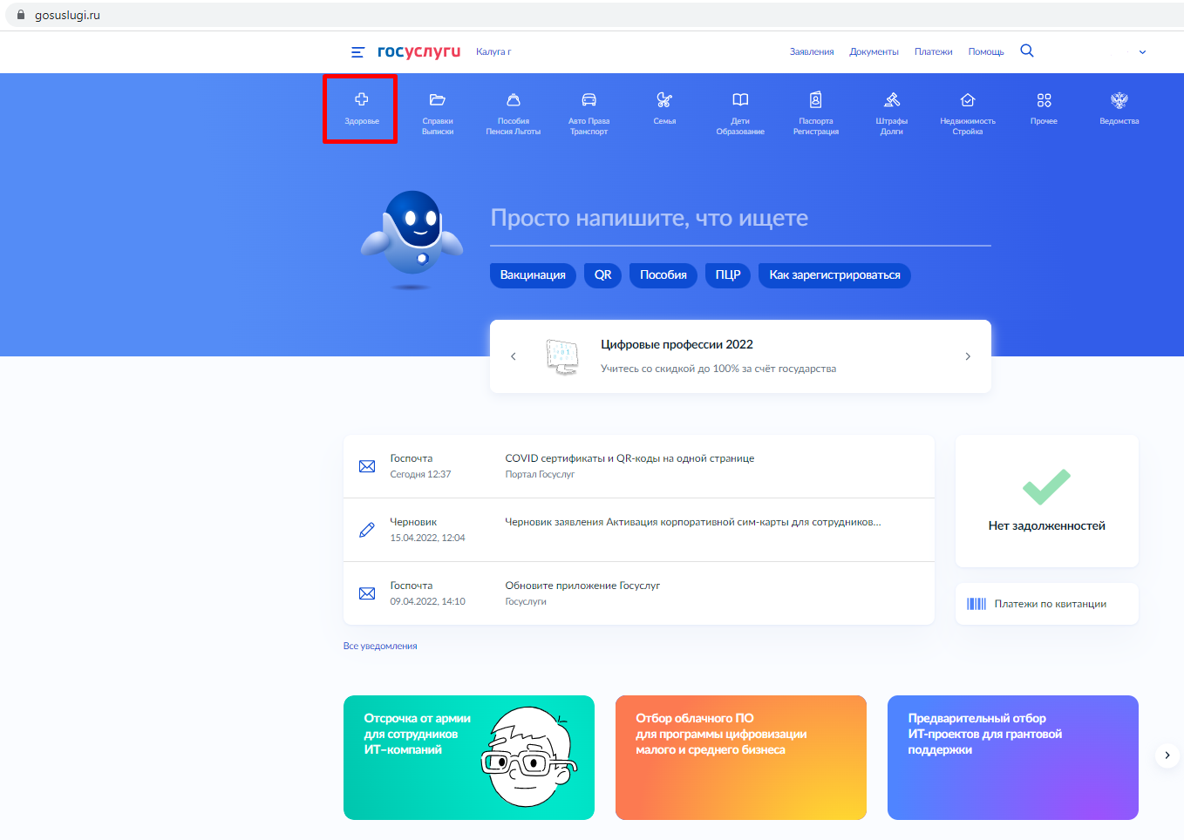

Следом выберете услугу
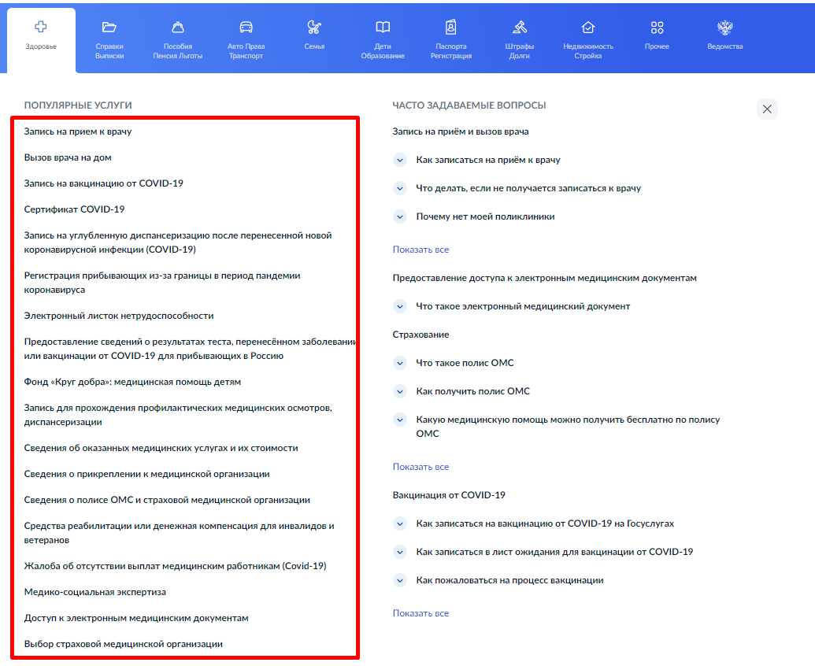
Например - запись на прием к врачу
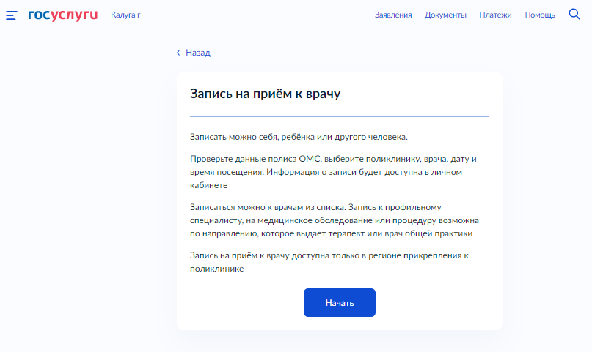

Выберете кого хотите записать
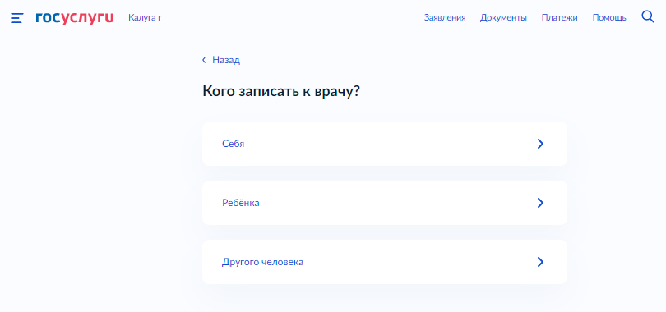

Проверьте корректность данных, если данные верны, то нажмите «верно»/«продолжить»
Если данные некорректны - «Редактировать»
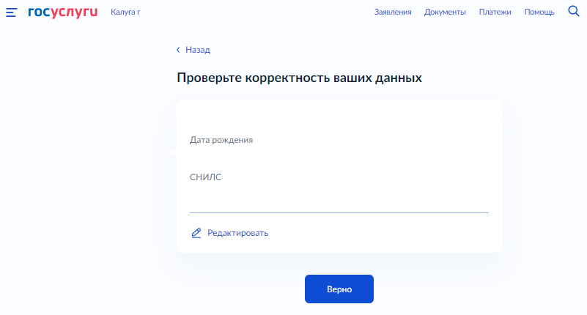
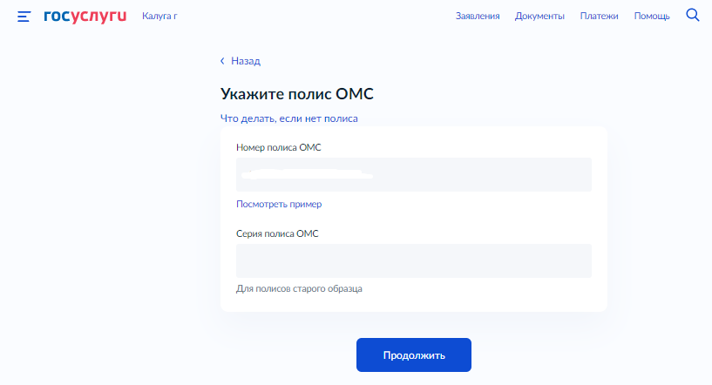
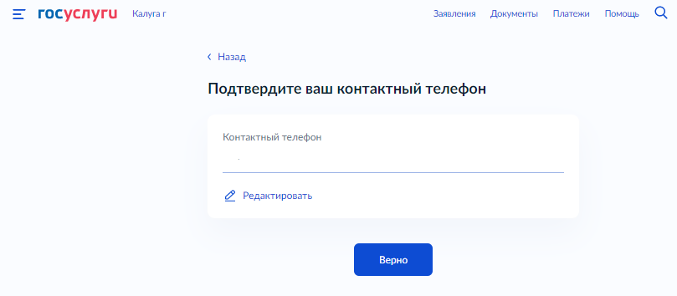
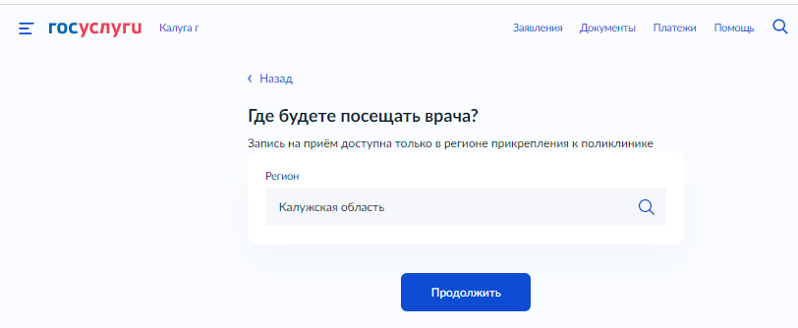
Выберите поликлинику и врача или запись по направлению
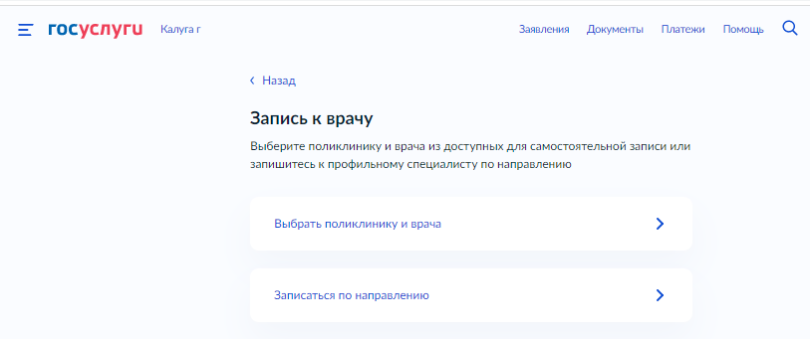

Выберите врача, к которому хотите записаться, дату и время приема.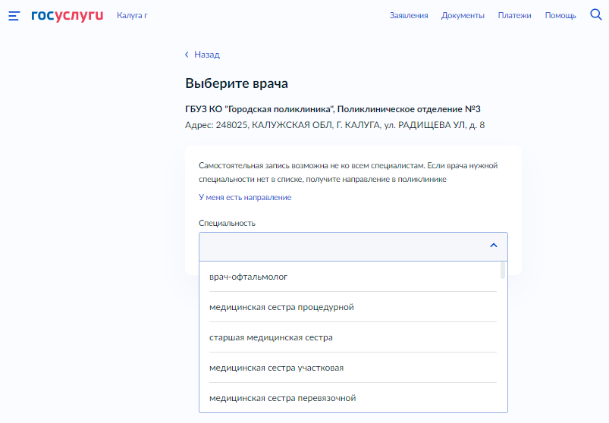
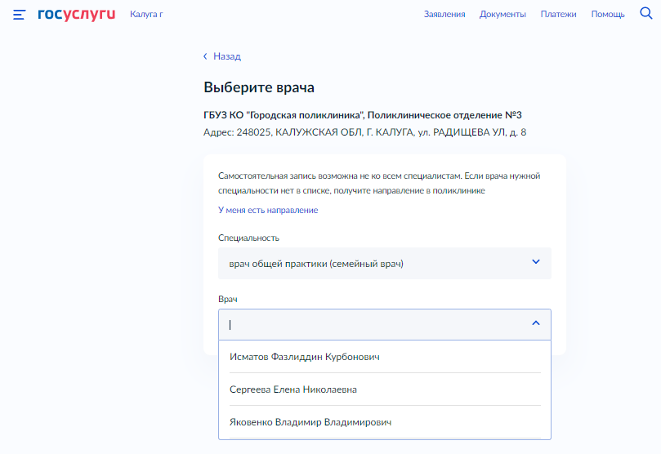
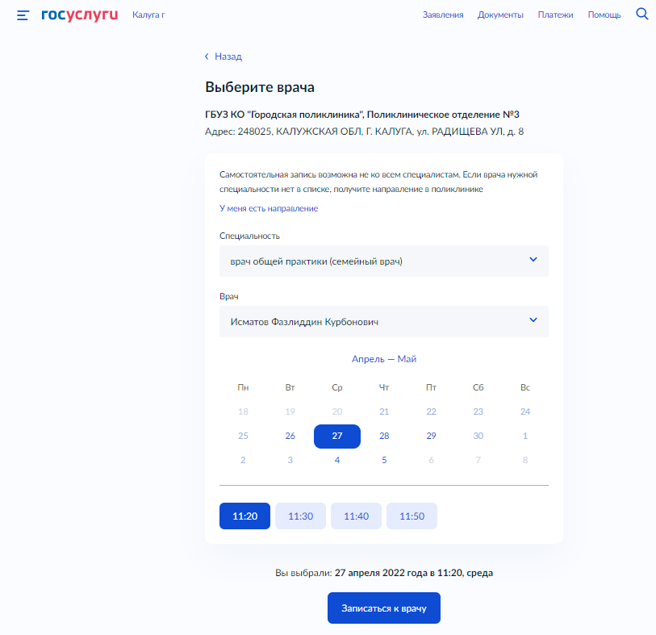

Далее на Ваш почтовый адрес, указанный на сайте ЕПГУ, придёт сообщение о записи на прием к врачу.

